Mayor rendimiento y menor desgaste con el ACOPOS P3.
Energía Eólica: B&R presenta nuevas soluciones para el control del azimuth.
En la feria WindEnergy de Hamburgo (Pabellón B6, stand 6.393), B&R mostrará como se puede minimizar el desgaste de las turbinas eólicas mediante un control óptimo del sistema de orientación. Esto es posible gracias a conceptos de control inteligentes que se basan en el servoaccionamiento ACOPOS P3.
El ACOPOS P3 esta diseñado para operar perfectamente bajo las duras condiciones de alta mar, como las vibraciones continuas de 1g. Las placas de circuitos recubiertas son impermeables al aire húmedo y salado.
Desarrollo rápido y fácil de software.
Usando los bloques de módulos de software de la tecnología mapp, los fabricantes de turbinas eólicas pueden implementar sistemas de control de orientación activos con un mínimo de esfuerzo y tiempo. "Junto con los enlaces inteligentes, los componentes de mapp hacen que el desarrollo de software sea más rápido y sencillo. Al poner al alcance del usuario un amplio rango de funciones estándar con solo un par de configuraciones, mapp elimina muchas posibles fuentes de error", explica Peter Kronberger, responsable mundial de tecnología para la industria energética de B&R.
Central de adquisición de datos.
APROL, PDA es un sistema abierto y ampliable para la captura de datos del proceso. Toda la información generada por la turbina eólica se recoge perfectamente en una localización central. Para ver que otras ventajas ofrece el data logger de B&R, pase por el stand de B&R para una demostración.

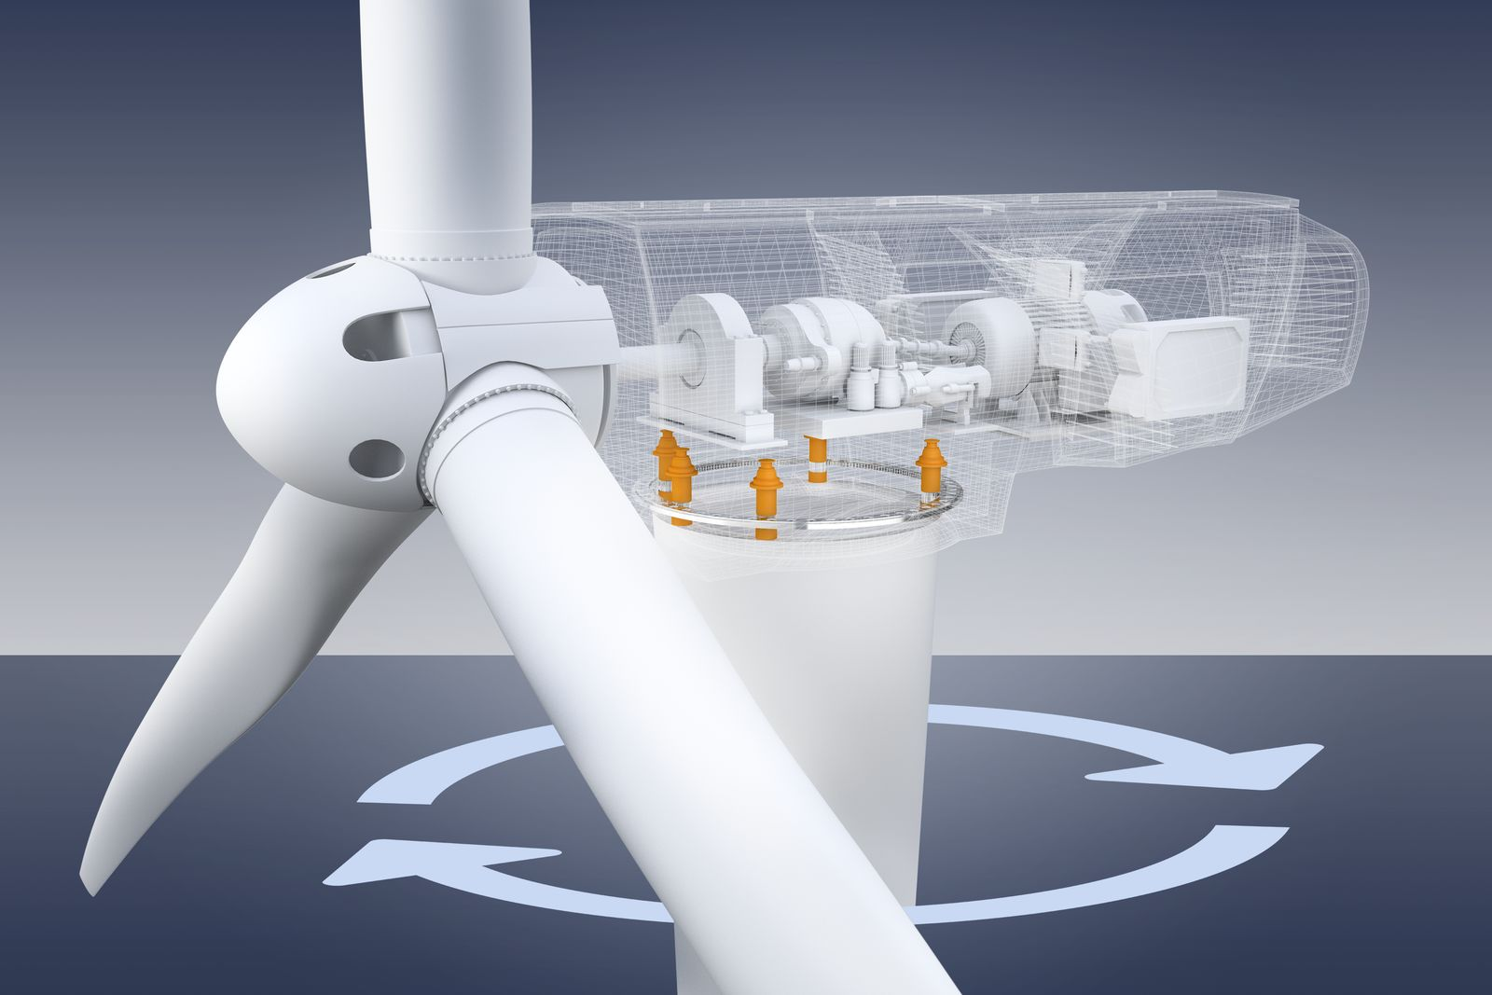
Las nuevas soluciones de B&R para el control del azimuth, minimizan el desgaste optimizando el sistema de control de orientación.

Acerca de B&R
B&R, empresa perteneciente al Grupo ABB y con sede en Austria, es líder mundial en automatización industrial. B&R combina tecnología de vanguardia con ingeniería avanzada para proporcionar a usuarios de todos los sectores soluciones completas para la automatización de máquinas y fábricas, Motion Control, HMI y tecnología de seguridad integrada. El catálogo de productos se completa con estándares de comunicación de IoT industrial que incluyen OPC UA, POWERLINK y openSAFETY. Gracias a su única herramienta de software Automation Studio, B&R redefine constantemente el futuro de la ingeniería de automatización. El espíritu innovador que mantiene a B&R a la vanguardia de la automatización industrial está impulsado por el compromiso de simplificar los procesos y superar las expectativas de los clientes.Para más información, visite www.br-automation.com.
Para más información, visite www.br-automation.com.

